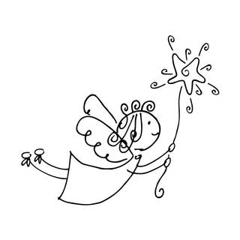
Ansbach, den 20.12.2021

Liebe Eltern,

bevor alle zuhause in die Weihnachtsferien starten können, hoffentlich gesund mit viel Freude und Zufriedenheit, schönen Stunden mit der Familie und Freunden, aber auch mit dem Blick auf das wirklich Wichtige, möchten wir Sie über den Ablauf in dieser letzten Schulwoche informieren.
Der Besuch des Weihnachtstheaters entfällt, so dass wir nun beschlossen haben, am Mittwoch einen gemeinsamen Winterspaziergang zu machen. Bitte erinnern Sie Ihr Kind daran, dass es praktisch, warm und mit bequemen Laufstiefeln gekleidet kommt. Mittagsbetreuungskinder nehmen vorsichtshalber bitte Wechselkleidung mit. Statt der Büchertasche benötigen alle einen kleinen Rucksack mit Essen, Trinken, Plastikbecher und Federmäppchen.
Am Donnerstag dürfen die Schülerinnen und Schüler für sich statt des üblichen gesunden Pausenessens, wenn sie möchten, auch Plätzchen etc. mitbringen.
Montag und Dienstag endet der Unterricht laut Stundenplan.
Mittwoch und Donnerstag um 11.15 Uhr, Busse fahren.

Von Herzen wünschen wir Ihnen und Ihren Kindern wunderbare Weihnachtsferien und

Ihr Team der Grundschule Schalkhausen

